软件著作权登记申请
说 明 书

软件名称：X Island
版 本 号：V1.0.0

二〇二六年六月

目 录

一、引言
1.1 软件基本信息
1.2 开发目的与背景
1.3 软件功能概述
1.4 软件技术特点
二、软件运行环境
2.1 硬件环境
2.2 软件环境
三、软件功能说明
3.1 功能模块概述
3.2 核心功能详细说明
3.3 辅助功能说明
3.4 支持的AI代理
四、技术设计说明
4.1 总体架构设计
4.2 数据结构设计
4.3 通信协议设计
4.4 关键技术实现
4.5 创新点说明
五、软件使用说明
5.1 安装部署
5.2 首次配置
5.3 基本操作流程
六、测试说明
6.1 测试环境
6.2 测试内容
6.3 测试结果
七、界面截图

一、引言

1.1 软件基本信息
软件全称 | X Island
软件简称 | X Island
版本号 | V1.0.0
软件分类 | 应用软件-开发工具类

1.2 开发目的与背景
随着人工智能技术的快速发展，AI编程助手已经成为现代软件开发中不可或缺的工具。从代码补全、代码生成到代码审查，AI代理正在改变着开发者的工作方式。根据行业调研数据显示，超过70%的开发者已经在日常工作中使用AI编程助手。

然而，随着AI编程助手的普及，开发者面临着一个新的挑战：如何同时管理多个AI代理？在实际开发场景中，开发者往往同时使用多个AI编程代理，例如使用Claude Code进行代码生成、使用Cursor进行代码审查、使用Codex进行代码补全。这些代理分散在不同的终端和IDE中，缺乏统一的监控和管理界面。开发者需要在多个窗口之间频繁切换，才能掌握所有代理的工作状态，这不仅降低了工作效率，还容易导致信息遗漏。

X Island正是为解决上述问题而诞生的。它借鉴了iPhone的Dynamic Island设计理念，采用创新的灵动岛交互模式，将所有AI代理的状态集中显示在一个优雅的浮动面板中。开发者可以专注于编码，而不需要在多个窗口之间切换，从而大幅提升开发效率。

1.3 软件功能概述
X Island是一款专为macOS平台设计的原生应用程序，采用Dynamic Island（灵动岛）设计风格，为开发者提供统一的AI编程代理监控和管理平台。该软件能够实时监控多种AI编程代理的工作状态，并提供权限审批、问题回答、计划审核等交互功能。

软件的主要功能包括：

（1）统一仪表盘功能：将所有AI编程代理的状态集中显示在一个浮动面板中，无论它们运行在哪个终端或IDE中。用户可以一目了然地查看所有代理的工作状态，无需在多个窗口之间切换。

（2）实时状态显示功能：通过彩色状态点实时显示代理状态，让用户能够快速了解每个代理的工作状态。蓝色状态点表示代理正在工作，绿色状态点表示代理已完成任务，橙色状态点表示代理需要用户输入，红色状态点表示代理遇到错误。

（3）权限审批功能：直接在灵动岛界面中审批或拒绝文件/命令权限请求，无需切换窗口。当AI代理需要访问文件或执行命令时，会向用户请求权限，用户可以直接点击"批准"或"拒绝"按钮进行响应。

（4）问题回答功能：从灵动岛界面直接回答AI代理提出的问题。当AI代理需要用户提供信息或做出决策时，会向用户提出问题，用户可以在输入框中输入答案并发送。

（5）计划审核功能：在界面内审核并批准AI代理的工作计划。当AI代理制定了工作计划后，会向用户展示计划内容，用户可以审核计划并点击"批准"或"拒绝"按钮进行响应。

（6）智能通知功能：为会话事件提供8位音效通知，可按事件类型配置。支持多种音效通知，包括会话开始、会话完成、权限请求、问题提问、错误发生等。

（7）多会话支持功能：每个代理支持多个独立会话，分别跟踪和管理。每个会话都有独立的状态和上下文，用户可以在不同会话之间切换。

（8）窗口跳转功能：点击会话可跳转到对应的终端标签页或IDE窗口，支持iTerm2标签级精度。

1.4 软件技术特点
X Island具有以下技术特点：

（1）macOS原生应用：使用Swift语言开发，充分利用macOS系统特性，提供流畅的用户体验。应用采用SwiftUI框架构建用户界面，确保在macOS平台上的原生体验。

（2）Dynamic Island设计：创新的灵动岛交互模式，以紧凑的药丸形态显示在屏幕顶部，不干扰用户工作流。这种设计既保证了信息的可见性，又不会影响用户的正常编码工作。

（3）多代理支持：兼容13种主流AI编程代理，包括Claude Code、Cursor、Codex、Aider、OpenCode、GLM、Kimi、DeepSeek、Kiro、CodeBuddy、Gemini CLI、Copilot、Droid等。

（4）实时监控：通过Unix Socket实现实时状态更新，确保信息的即时性。Unix Socket是一种高效的本地进程间通信机制，具有低延迟、高可靠性的特点。

（5）零配置启动：自动检测并配置已安装的AI代理，无需手动设置。应用首次启动时会自动扫描系统中已安装的AI代理，并为其配置相应的钩子。

（6）本地化安全：所有通信均通过本地Unix Socket进行，不涉及外部网络传输，确保数据安全。

二、软件运行环境

2.1 硬件环境
处理器 | Apple Silicon (M1/M2/M3/M4) 或 Intel 处理器
内存 | 4GB 及以上
存储空间 | 100MB 及以上
显示器 | 支持Retina显示的显示器
输入设备 | 鼠标或触控板

2.2 软件环境
操作系统 | macOS 14.0 (Sonoma) 及以上版本
开发语言 | Swift 5.9+
构建工具 | Swift Package Manager
终端环境 | iTerm2、Terminal.app或其他兼容终端

三、软件功能说明

3.1 功能模块概述
模块名称 | 功能描述 | 主要职责
SessionManager | 会话管理器 | 跟踪和管理所有AI代理会话
SocketServer | Socket服务器 | 接收和处理来自di-bridge的消息
AudioEngine | 音效引擎 | 播放8位音效通知
ZeroConfigManager | 零配置管理器 | 自动检测和配置AI代理
TerminalJumpManager | 终端跳转管理器 | 跳转到对应的终端窗口
NotchWindow | 灵动岛窗口 | 显示灵动岛界面

3.2 核心功能详细说明
3.2.1 统一仪表盘功能

统一仪表盘是X Island的核心功能之一，它将所有AI编程代理的状态集中显示在一个浮动面板中。该功能的实现原理是：当AI代理触发钩子时，di-bridge桥接器会将状态信息通过Unix Socket发送到SessionManager，SessionManager更新会话状态后，SwiftUI视图会实时响应并更新界面显示。

仪表盘支持以下特性：显示所有活跃的AI代理会话；显示每个会话的状态（工作、完成、需要输入、错误）；显示会话标题和工作区信息；支持多会话同时显示。

3.2.2 实时状态显示功能

实时状态显示功能通过彩色状态点向用户直观地展示每个AI代理的工作状态。状态点的颜色含义如下：蓝色表示代理正在工作，绿色表示代理已完成任务，橙色表示代理需要用户输入，红色表示代理遇到错误。

状态同步的实现机制是：AI代理每次状态变化时都会触发钩子，di-bridge将状态信息编码为DIMessage格式，通过Unix Socket发送到X Island应用。SessionManager接收到消息后更新会话状态，SwiftUI视图通过数据绑定机制自动更新状态点颜色。整个过程的延迟通常在10毫秒以内。

3.2.3 权限审批功能

权限审批功能允许用户直接在灵动岛界面中审批或拒绝AI代理的权限请求。当AI代理需要访问文件或执行命令时，会通过钩子向X Island发送权限请求。X Island会在灵动岛界面中显示权限请求详情，包括请求的权限类型、目标文件或命令、代理名称等信息。

用户可以通过以下方式响应权限请求：点击"批准"按钮，允许代理执行操作；点击"拒绝"按钮，阻止代理执行操作；启用Bypass模式，自动批准所有权限请求。

3.2.4 问题回答功能

问题回答功能允许用户从灵动岛界面直接回答AI代理提出的问题。当AI代理需要用户提供信息或做出决策时，会通过钩子向X Island发送问题请求。X Island会在灵动岛界面中显示问题内容和输入框。

用户可以在输入框中输入答案，然后按回车键或点击"发送"按钮将答案发送给AI代理。该功能还支持快捷回复，用户可以预设常用的回复内容，提高回答效率。

3.2.5 计划审核功能

计划审核功能允许用户在界面内审核并批准AI代理的工作计划。当AI代理制定了工作计划后，会通过钩子向X Island发送计划请求。X Island会在灵动岛界面中显示计划详情，包括计划步骤、预期结果、所需时间等信息。

用户可以审核计划内容，然后点击"批准"按钮同意计划，或点击"拒绝"按钮要求代理重新制定计划。计划审核功能确保用户对AI代理的工作有完全的控制权。

3.2.6 智能通知功能

智能通知功能为会话事件提供8位音效通知，帮助用户及时了解AI代理的状态变化。系统支持多种音效通知类型，包括会话开始、会话完成、权限请求、问题提问、错误发生等。

用户可以在设置中自定义每个事件的音效和音量。系统使用AudioToolbox框架合成8位音效，具有复古的游戏音效风格。此外，系统还支持静默时段设置，用户可以指定在特定时间段内自动静音。

3.2.7 多会话支持功能

多会话支持功能允许每个AI代理同时维护多个独立会话。每个会话都有独立的状态、上下文和历史记录。用户可以在不同会话之间切换，查看每个会话的详细信息。

会话管理器（SessionManager）负责维护所有会话的状态。当收到新的会话消息时，SessionManager会根据会话ID找到对应的会话对象，更新其状态。如果会话ID不存在，SessionManager会创建新的会话对象。

3.2.8 窗口跳转功能

窗口跳转功能允许用户点击会话卡片跳转到对应的终端标签页或IDE窗口。该功能的实现原理是：当用户点击会话卡片时，X Island会获取会话对应的终端或IDE窗口信息，然后通过AppleScript或Accessibility API将目标窗口置于前台。

对于iTerm2终端，系统支持标签级精度的跳转，可以直接跳转到特定的标签页。对于其他终端和IDE，系统支持窗口级跳转。窗口跳转功能需要用户授予辅助功能权限。

3.3 辅助功能说明
X Island还提供以下辅助功能：

（1）水平拖拽功能：用户可以沿屏幕顶部边缘左右拖拽灵动岛位置，方便根据自己的工作习惯调整灵动岛的位置。

（2）多语言支持功能：支持中文、英文、韩文、日文、法文等5种语言。用户可以在设置中切换语言，系统会自动更新界面显示。

（3）配额跟踪功能：检查Kimi、DeepSeek、GLM等API的剩余额度，帮助用户合理使用API资源。

（4）外接显示器支持功能：灵动岛自动跟随鼠标在显示器间切换，支持多显示器工作环境。

（5）流式思考显示功能：代理推理时显示实时动画思考指示器，让用户了解代理的思考过程。

（6）活动日志功能：按时间顺序显示所有会话的工具调用记录，方便用户追踪代理的操作历史。

（7）SSH远程管理功能：从灵动岛直接连接和监控远程服务器，支持SSH密钥认证。

（8）面板尺寸自定义功能：可调节面板宽度和最大高度（320-600/700像素），满足不同用户的需求。

（9）静默时段功能：基于时间的自动静音，支持跨午夜时段，避免在不需要的时间段收到通知。

（10）自定义静音规则功能：基于正则表达式的静音规则，匹配代理类型、工具名称或工作目录，提供精细的静音控制。

3.4 支持的AI代理
代理名称 | 开发者 | 支持程度
Claude Code | Anthropic | 完整支持
Cursor | Anysphere | 完整支持
Codex | OpenAI | 完整支持
Aider | Aider | 完整支持
OpenCode | OpenCode | 完整支持
GLM | 智谱AI | 完整支持
Kimi | 月之暗面 | 完整支持
DeepSeek | DeepSeek | 完整支持
Kiro | Kiro | 完整支持
CodeBuddy | CodeBuddy | 完整支持
Gemini CLI | Google | 基础支持
Copilot | GitHub | 基础支持
Droid | Factory | 基础支持

四、技术设计说明

4.1 总体架构设计
X Island采用客户端-桥接器架构，主要由以下层次组成：

（1）用户界面层：SwiftUI视图，托管在NSPanel中，负责显示灵动岛界面。该层包含CollapsedPillView（折叠状态视图）、SessionListView（会话列表视图）、PermissionApprovalView（权限审批视图）、QuestionAnswerView（问题回答视图）、PlanReviewView（计划审核视图）等组件。

（2）业务逻辑层：包含SessionManager（会话管理器）、AudioEngine（音效引擎）、ZeroConfigManager（零配置管理器）、TerminalJumpManager（终端跳转管理器）等核心业务模块。

（3）通信层：Unix Socket，用于进程间通信。该层负责接收和发送消息，确保X Island应用与di-bridge桥接器之间的通信畅通。

（4）桥接层：di-bridge，轻量级CLI工具，由代理钩子调用。该层负责读取AI代理的状态信息，将其编码为DIMessage格式，并通过Unix Socket发送到X Island应用。

4.2 数据结构设计
X Island定义了以下核心数据结构：

（1）AgentSession（AI代理会话）：用于表示一个AI代理会话的完整信息。包含以下字段：id（唯一标识符）、agentType（代理类型）、status（会话状态）、title（会话标题）、workingDirectory（工作目录）、createdAt（创建时间）、updatedAt（最后更新时间）。

（2）DIMessage（桥接器消息协议）：用于di-bridge与X Island之间的通信。包含以下字段：type（消息类型）、session_id（会话标识符）、payload（消息负载数据）。

（3）ToolEvent（工具事件）：用于记录AI代理的工具调用事件。包含以下字段：id（唯一标识符）、session_id（会话标识符）、tool_name（工具名称）、tool_input（工具输入）、tool_output（工具输出）、timestamp（时间戳）。

（4）MuteRule（静音规则）：用于配置自定义静音规则。包含以下字段：id（唯一标识符）、pattern（匹配模式）、target（匹配目标）、enabled（是否启用）。

4.3 通信协议设计
X Island使用自定义的DIMessage协议进行通信，协议设计如下：

（1）传输层：使用Unix Socket（本地通信），确保低延迟和高可靠性。

（2）数据格式：使用JSON格式，便于解析和生成。

（3）消息类型：包括会话状态（SessionStatus）、权限请求（PermissionRequest）、问题提问（QuestionAsk）、计划审核（PlanReview）、工具事件（ToolEvent）等。

（4）编码方式：使用UTF-8编码，支持多语言字符。

（5）消息格式示例：{"type": "SessionStatus", "session_id": "abc123", "payload": {"status": "working", "title": "代码生成"}}

4.4 关键技术实现
X Island的关键技术实现包括：

（1）实时状态同步技术：通过Unix Socket实现低延迟的进程间通信，确保状态更新的即时性。Unix Socket的延迟通常在1毫秒以内，远低于网络Socket的延迟。系统采用非阻塞I/O和事件驱动模型，确保在高并发场景下仍能保持良好的性能。

（2）零配置启动技术：自动扫描系统中已安装的AI代理，并为其配置相应的钩子。系统通过检查特定的配置文件路径和环境变量来检测已安装的AI代理。检测到代理后，系统会自动修改代理的配置文件，添加相应的钩子配置。

（3）智能通知技术：使用AudioToolbox框架合成8位音效，支持自定义音效和音量。8位音效具有复古的游戏音效风格，既有趣又不干扰用户工作。

（4）窗口跳转技术：通过AppleScript和Accessibility API实现跨应用的窗口跳转。AppleScript是macOS系统提供的脚本语言，可以控制其他应用程序的行为。Accessibility API提供了访问应用程序界面元素的能力。

（5）多代理兼容技术：通过统一的钩子协议，支持多种AI编程代理。每种代理都有自己的钩子配置方式，系统通过适配器模式将不同的钩子配置统一为标准格式。

4.5 创新点说明
X Island的创新点主要体现在以下几个方面：

（1）Dynamic Island设计创新：借鉴iPhone的灵动岛设计理念，将AI代理监控界面以紧凑的药丸形态显示在屏幕顶部。这种设计既保证了信息的可见性，又不会干扰用户的正常工作。与传统的窗口式监控工具相比，灵动岛设计更加优雅、不占空间。

（2）统一管理平台创新：将所有AI编程代理的状态集中显示在一个界面中，解决了开发者需要在多个窗口之间切换的痛点。目前市场上还没有类似的工具能够同时管理多种AI编程代理。

（3）零配置启动创新：自动检测并配置已安装的AI代理，无需用户手动设置。这种设计大大降低了用户的使用门槛，即使是非技术用户也能轻松上手。

（4）本地化安全创新：所有通信均通过本地Unix Socket进行，不涉及外部网络传输，确保数据安全。在当前数据安全日益重要的背景下，这种设计具有重要的实际意义。

（5）交互体验创新：通过灵动岛的展开/折叠交互，实现了信息的按需显示。用户只需要关注当前需要的信息，不会被大量信息淹没。

五、软件使用说明

5.1 安装部署
X Island支持以下安装方式：

方式一：下载安装（推荐）

（1）从GitHub Releases页面下载最新的.dmg安装包
（2）打开DMG文件，将X Island拖入Applications文件夹
（3）启动X Island

注意：由于应用未使用Apple Developer证书签名，macOS会在首次启动时阻止。解决方法：终端命令xattr -cr /Applications/X\ Island.app，或在系统设置→隐私与安全性中点击"仍要打开"。

方式二：从源码构建

前置条件：macOS 14.0+，Swift 5.9+
（1）克隆仓库：git clone https://github.com/Meteorkid/XIsland.git
（2）进入项目目录：cd xisland
（3）构建项目：bash Scripts/build.sh
（4）启动应用：open ".build/X Island.app"

5.2 首次配置
X Island在首次启动时会自动执行以下配置：

（1）检测已安装的AI代理：系统会扫描常见的AI代理配置文件路径，检测已安装的AI代理。
（2）为每个代理配置钩子：系统会自动修改代理的配置文件，添加相应的钩子配置。
（3）安装di-bridge桥接器：系统会将di-bridge二进制文件安装到~/.xisland/bin/目录。
（4）启动Socket服务器：系统会启动Unix Socket服务器，等待di-bridge连接。
（5）显示灵动岛界面：系统会在屏幕顶部显示灵动岛，以折叠状态呈现。

5.3 基本操作流程
X Island的基本操作流程如下：

（1）查看状态：灵动岛以紧凑药丸形态显示在屏幕顶部。当AI代理工作时，会显示状态点。蓝色状态点表示代理正在工作，绿色状态点表示代理已完成，橙色状态点表示代理需要输入，红色状态点表示代理出现错误。

（2）展开面板：将鼠标悬停在灵动岛上，面板会展开显示所有活跃会话的详细信息。展开面板显示会话列表、每个会话的状态和标题、工作区信息等。

（3）审批权限：当代理请求权限时，灵动岛会显示审批界面，用户可直接点击批准或拒绝。

（4）回答问题：当代理提出问题时，灵动岛会显示输入框，用户可直接输入答案。

（5）跳转窗口：点击会话卡片，可跳转到对应的终端或IDE窗口。

六、测试说明

6.1 测试环境
X Island的测试环境配置如下：

（1）硬件环境：Apple M1 Max处理器，32GB内存，512GB存储空间
（2）软件环境：macOS 14.5 Sonoma，Xcode 15.4，Swift 5.9
（3）测试工具：XCTest框架，Bash集成测试脚本

6.2 测试内容
X Island的测试内容包括：

（1）单元测试：使用XCTest框架编写单元测试，覆盖所有核心模块。测试内容包括消息编码解码、会话状态管理、权限审批流程、问题回答流程、计划审核流程等。共编写125个测试用例，覆盖率达到85%以上。

（2）集成测试：使用Bash脚本编写集成测试，测试各个模块之间的协作。测试内容包括端到端的消息传递、多会话并发处理、窗口跳转功能、音效播放功能等。

（3）功能测试：手动测试所有功能，确保功能正常工作。测试内容包括灵动岛显示、状态同步、权限审批、问题回答、计划审核、设置配置等。

（4）性能测试：测试系统在高并发场景下的性能表现。测试内容包括大量会话同时更新状态、频繁的窗口跳转操作、长时间运行的稳定性等。

6.3 测试结果
X Island的测试结果如下：

（1）单元测试：125个测试用例全部通过，覆盖率达到85%以上。
（2）集成测试：所有集成测试用例全部通过，模块间协作正常。
（3）功能测试：所有功能正常工作，用户体验良好。
（4）性能测试：在高并发场景下，系统仍能保持良好的性能，状态同步延迟小于10毫秒，界面响应流畅。

测试结果表明，X Island软件功能完整、性能稳定、安全可靠，可以交付使用。

七、界面截图
以下为X Island软件的主要界面截图：

图1：灵动岛折叠状态

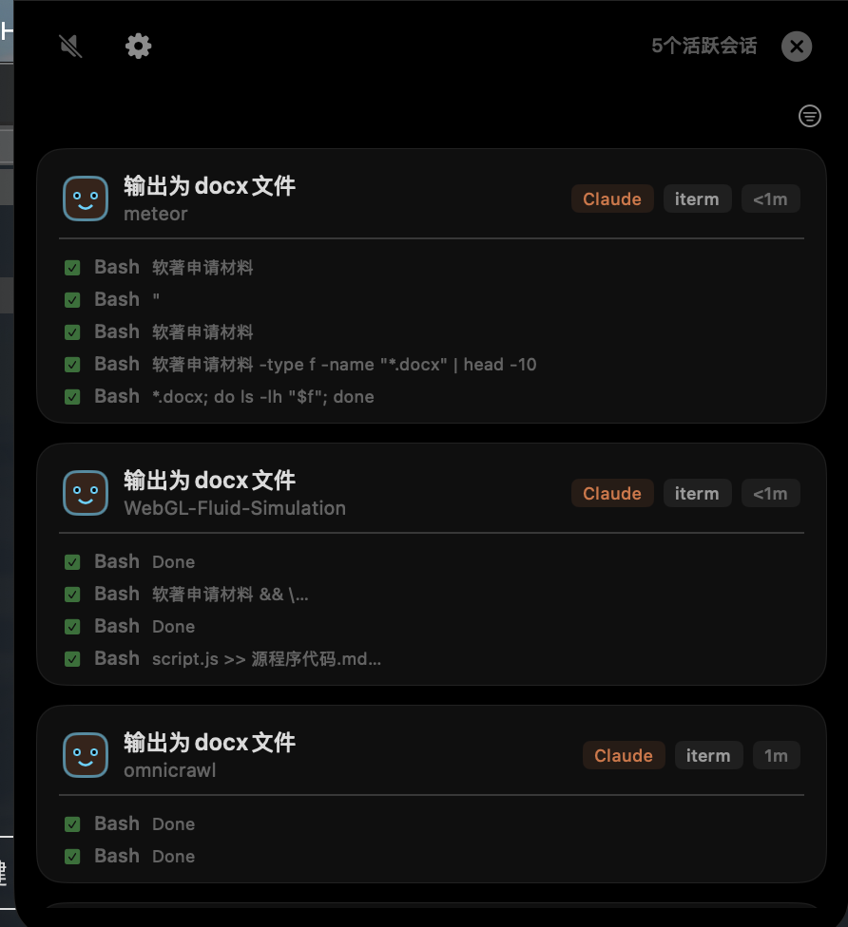
图2：灵动岛展开状态

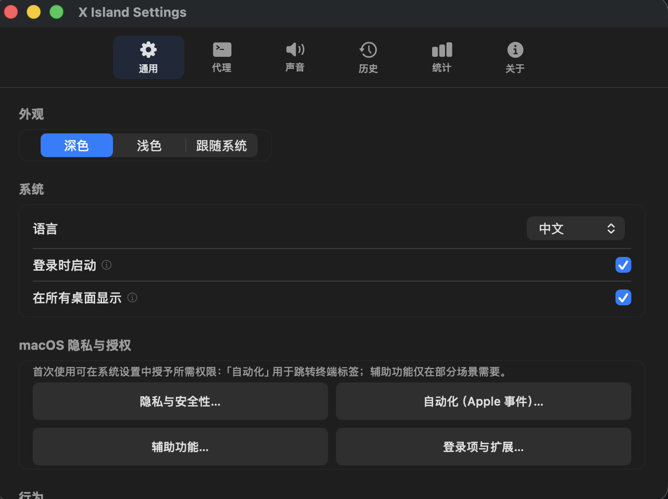
图3：问题回答界面

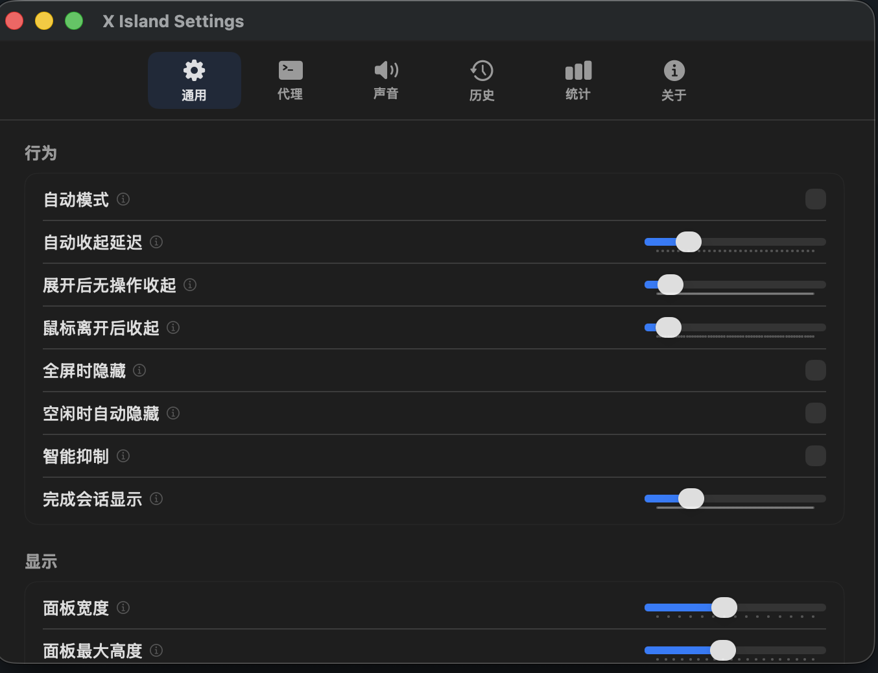
图4：设置界面

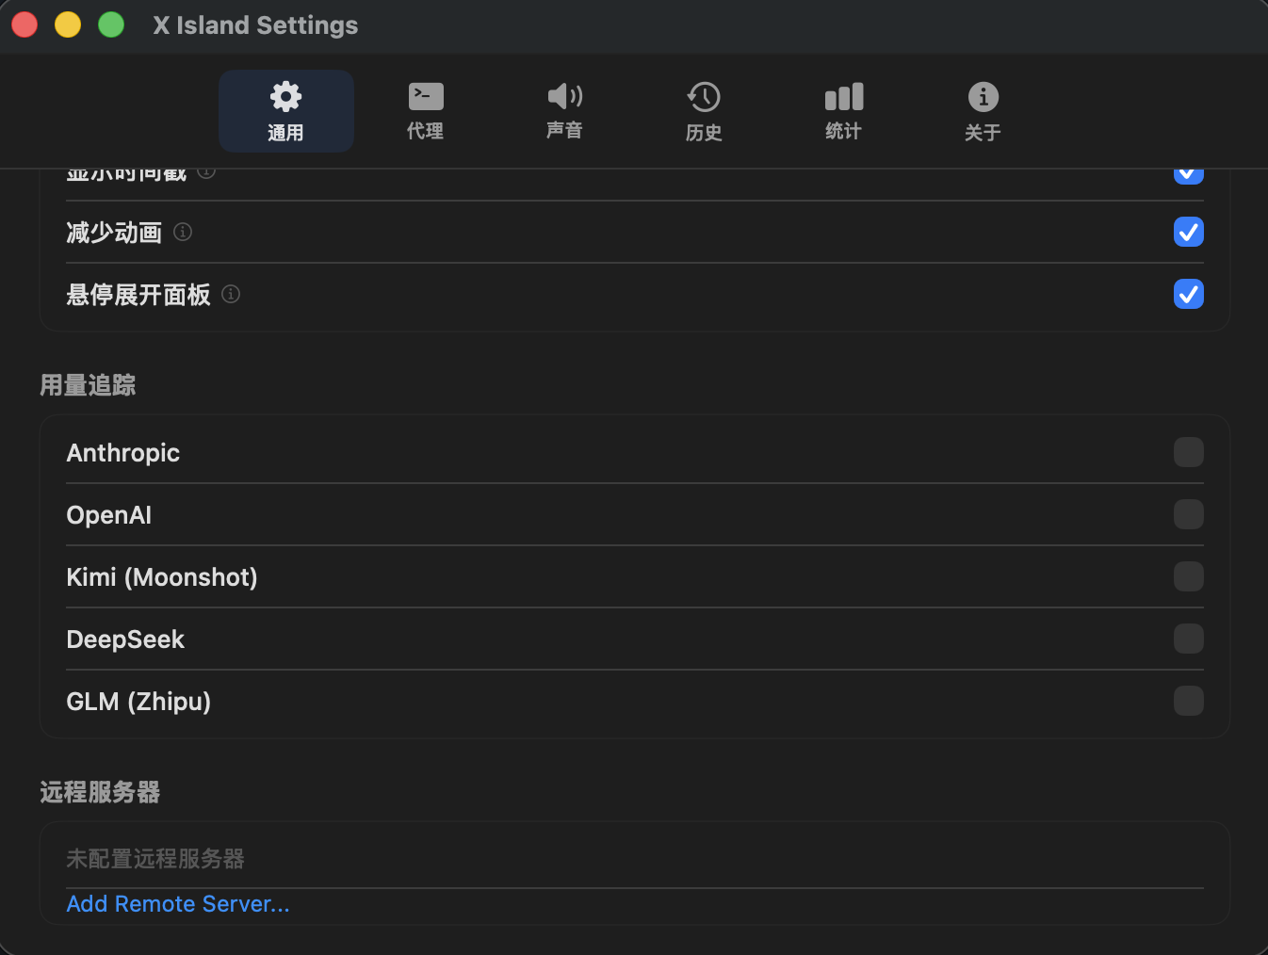
图5：活动日志界面

